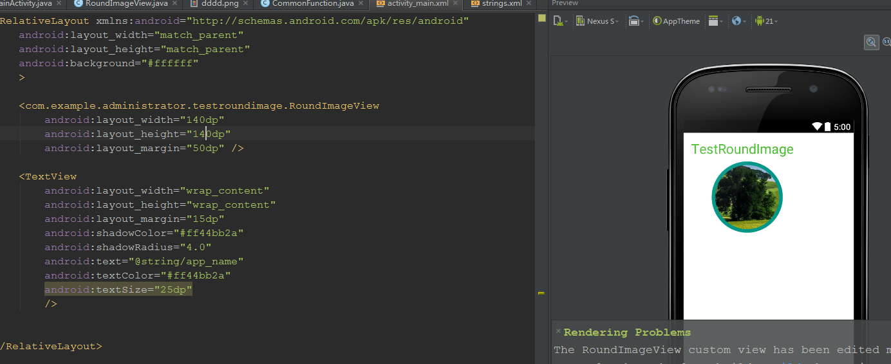
布局文件
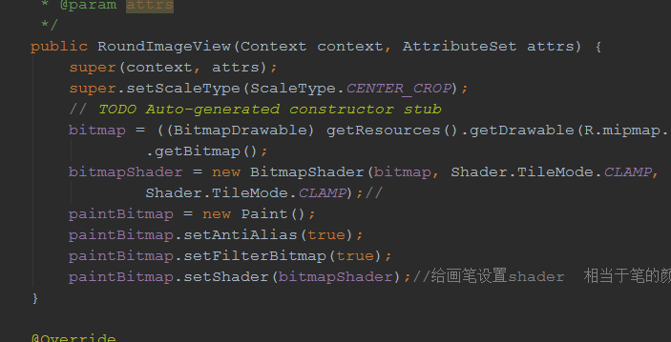
设置画笔渲染，相当于画笔的颜色
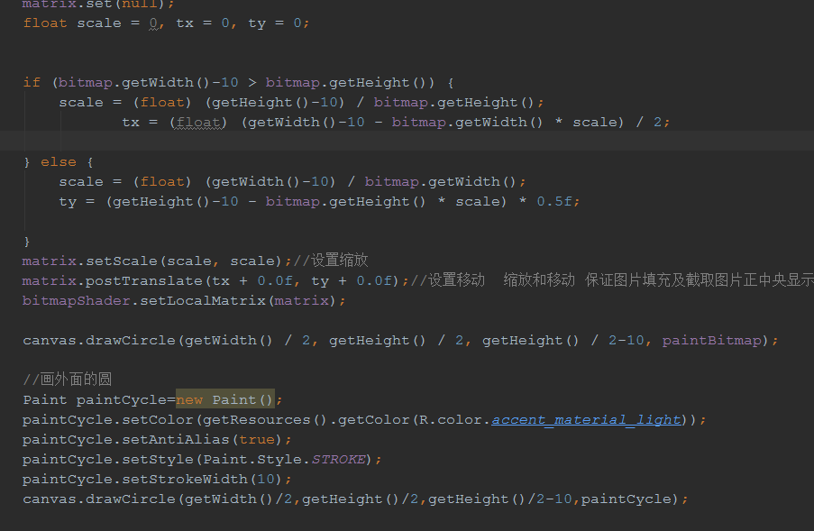
设置缩放，且截取图片显示正中央的图片

这里只是粗略的画个圆形图像,要画其他图及属性的传递以后可以在这上面扩展
可以参照文件夹里面的另一个图片，这个只是通俗易懂的。

